班组长的工作方法

【课程背景】
班组是企业生产经营活动的基层组织，是企业一切工作的落脚点。班组之于企业，如同肌体上的细胞，既是最细小、最微观的组织，也是最基本、最重要的元素。它不仅影响着企业整体的素质，还决定着企业未来的生命。
《现代班组》创刊号的寄语中写道：万丈高楼，起于基础；百年企业，始于班组。技能型、效益型、管理型、创新型、和谐型班组这“五型”体现了新时期班组建设的基本目标和发展方向。
加强班组建设，已经成为企业的一项长期战略举措。
当今，班组管理的课程如雨后春笋般涌现，所谓的学院派、实践派竞相出招，TWI、TL等一个个新鲜出炉的名词让人眼花缭乱，那么，班组建设究竟有没有简单易行的方法？
预习《赢在班组》10天
启动集训
4-6天

课后实践应用
90天

线上回炉分享
与辅导

本课程是培训师在长期从事和研究班组建设的基础上，就班组建设的一些常见问题与常用方法进行的归纳和总结。
课程时间：4～6天（24课时～36课时，试选择模块确定）
课程对象：班组长
七步法学习方式：
课前学习+理论讲授+实战演练+案例讨论+行动学习+课后总结+实践辅导
课程人数： 60人以内，每组6-10人，每班不超过6组
项目实施要点：
- 课前作业：《赢在班组》印制版资料，每人一本；
- 完成读书心得一篇
- 课堂学习：《班组长的工作方法》
- 课程聚焦班组长职业素养与高效沟通管理，以提升管理效率。
- 课中每天一次小组学习分享会
- 实践应用：学习转化手段
- 课后1次与上级的学习效果面谈
- 课后一本作业任务行动计划完成
- 回炉分享与辅导：最佳案例分析与辅导
- 用案例检验管理行为，萃取优秀班组长管理经验。
课程内容：
一、班组长如何建设技能型（学习型）班组——高水平
- 班组长的新角色——教练
- 班组内训的内容是什么
（本环节收获：新员工与老员工在培训内容上有哪些不同）
- 班组内训的老师在哪里
- 班组内训的“教材”如何编
（本环节收获：谁负责编、谁负责审，如何审）
- 班组内训的方法有哪些
（本环节收获：OJT法
导师带徒
技术比武
现场演示）
- 班组内训的评估怎么做
（本环节收获：克氏四级评估
学以致用表评估
疯狂英语模式评估）
- 班组长如何建设节约型班组——高效益
- 认识身边的七种浪费
- 消除身边的浪费
- 班组长如何建设管理型班组——高业绩
- 班组长要学会三法
- 班组长要实现四变
- 班组长要当好五匠
（这三个环节收获：班长与员工在角色定位上有哪些不同
班长如何从普通一员转变为管理者）
- 班组长的六项管理
- 员工管理
（本环节收获：什么是以人为本，员工管理的内容有哪些）
- 目标管理
（本环节收获：为什么要进行目标管理
两种SMART原则
班组应该制定什么目标
为自己的班组制定有效目标）
- 计划管理
（本环节收获：影响班组作业计划的因素
班组作业计划的制定方法
班组作业计划的制定工具）
- 作业管理
（本环节收获：作业指导书的编制原则
作业指导书的编制方法
作业指导书的注意事项）
- 现场管理
- 品质管理
（本环节收获：班组品质管理的意识
班组品质管理的重点
班组品质管理的工具）
- 长如何建设创新型班组——高效果
- 我们为什么要创新
- 谁是创新的思想源泉与实践主体
- 有哪些影响创新的思维障碍
- 常用的创新方法
- 班组创新的简单工具——我们的十二诀
（本环节收获：用最简单的方法解决可能遇到的问题）
- 班组长如何建设和谐型班组——高凝聚
- 人多力量就大吗
- 时代需要巅峰团队
（本环节收获：以十当一难）
- 班组组织建设的两种架构
（本环节收获：圆桌结构与直线结构）
- 班组团队建设的三个原则
- 班组团队建设的四个法宝
- 班组团队建设的五大工具
（本环节收获：认清自我、制度约束、有效沟通、激情激励、绩效评估）
- 班组心态建设的六个关键
- 班组长如何调动员工积极性——高心情
- 他们需要的到底是什么
- 班组长的激励原则
- 班组长的激励方式
- 班组长的激励菜单
（本环节收获：班组长拿来就能用的不花钱激励方式）
- 班组长如何打造优秀现场——高实效
- 班组5S建设
- 班组整理工作的重点及工具
- 班组整顿工作的重点及工具
- 班组清扫工作的重点及工具
- 班组清洁工作的重点及工具
- 班组素质建设的重点及工具
- 班组长的其他实用方法——高艺术
- 班组长如何接受上级任务
- 班组长如何下达工作命令
- 班组长如何组织内部会议
- 班组长如何有效利用时间
- 班组长如何激活核心力量
- 班组长如何建设长效机制

课程中主要提供的工具有：
工具单：ISO10015标准
工具单：OJT培训法
工具单：OPL培训法
工具单：克氏四级培训效果评估
工具单：疯狂英语法培训效果评估
工具单：学以致用表
工具单：目标管理法——SMART原则及应用
工具单：SWOT分析法
工具单：因果图
工具单：6W2H
工具单：甘特图
工具单：作业指导书模板
工具单： PDCA法
工具单：创新的8种思维方式
工具单：创新创意十二诀
工具单：物质激励的基本方式
工具单：精神激励的基本方式
工具单：表扬的技巧
工具单：批评的技巧
工具单：管理者直接能用的激励菜单
工具单：职业生涯规划
工具单：目视法
工具单：红牌作战
工具单：定点摄影
工具单：形迹管理
工具单：四象限法

洪涛 老师

- 某中央企业管理专家
- 北京交通大学工商管理硕士
- 高级工程师 高级政工师
- 国家一级人力资源师
- 2009年全国企业职工教育培训先进单位团队带头人
- 2010年中国职工教育与职业培训协会优秀科研成果一等奖获得者
- 2014年中国职工教育与职业培训协会职工教育类论文一等奖获得者
- 洪涛老师曾任某大型国有企业车间现场工艺师、厂长秘书、总装配车间副主任、人力资源部总支书记兼培训中心主任、企业文化部长，现在某中央企业总部从事管理工作，30年企业实践经验，担任多年领导工作，专注于管理者领导力提升、企业领军人才体系建设。
【主要奖项】：
- 1994，铁道部优秀QC攻关成果二等奖（成员，执笔人）
- 1998，铁道部优秀管理成果一等奖（成员，执行人）
- 2004，国资委中央企业优秀调研报告（成员，执笔人）
- 2008，国家管理创新成果一等奖（成员）
- 2009，国家职工教育与职业培训先进单位（主要负责人）
- 2010，中国职工教育与职业培训协会优秀科研成果一等奖（主创）
- 2010，中国职工教育与职业培训协会优秀科研成果二等奖（合创）
- 2010，国家管理创新成果二等奖（成员）
- 2014，中国职工教育与职业培训协会职工教育类论文一等奖（合创）

【授课风格】：
多年的实战经验与深厚的理论基础相结合，立足实用，结合企业实际，引用大量实际案例，条理清晰，系统严谨，视野开阔，哲理深刻，深入浅出，引人思考，激情幽默，雅俗共鸣，使学员轻松学以致用，可实际操作性强，与学员的互动式教学风格备受好评。

【中高层管理者经典系列课程】：
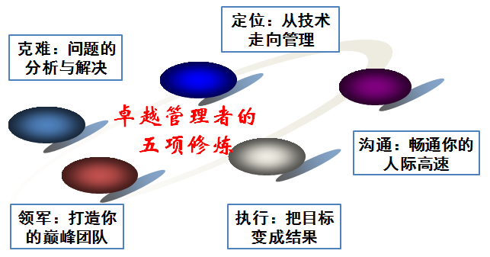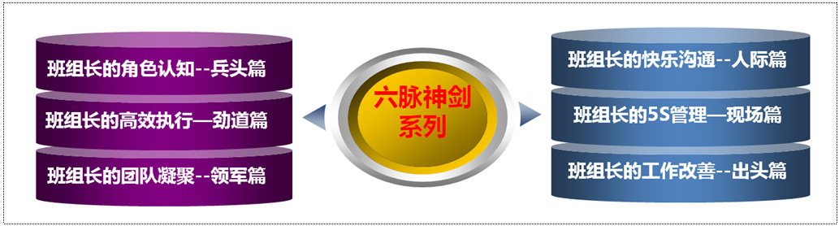

【中高层管理者经典单项课程】：
- 《从技术走向管理》
- 《这样执行才有效》
- 《打造你的巅峰团队》
- 《目标管理与计划落实》
- 《教练式激励与辅导》
- 《畅通沟通高速路》
- 《基于创新的问题分析与解决》
- 《班组管理的六脉神剑》

【部分公开课服务客户】：
- 《卓越经理的五项修炼》——定位、修身、领军、沟通、执行五篇
- 主办机构：香港北大光华商学院、天睿咨询
- 共举办4期，每期5天，每讲1天
- 主要参加企业：伊利乳业、陆凯科技、宝珠家居、旭阳化工、开元机器、中润化工、天柱钢铁、盛丰钢铁、河北中钢、河北泰钢、德生防水、惠达陶瓷、 隆达陶瓷、 华丽陶瓷、智能电子、煤研院、开元机器、冀东电气
- 《企业联合商学院系列课程》
- 主办机构：山东临沂人才金港、湖北十堰云享文化，共举办4期，每期12天，主讲其中4门课程
- 主要参加企业：山东涑工、百胜、银光钰源、银光科技、科威、天神、康华、隆泰源等
【部分同类课程内训服务客户】：
- 央企国企类：中国银行（卓越经理的五项修炼1期）、中海油（班组长6期、团队建设1期）、国航大学（班组长1期、基于创新的问题分析与解决1期）、中国华电（班组长1期）、中交天航（公文写作2期、时间管理2期、做最优秀的人才培养师1期、最实战的商务政务礼仪2期）、中核（管理者的五项修炼1期）、中航科工（班组长1期）、华北电力设计院（管理者的工匠精神塑造1期）、民生保险（管理沟通1期）、中国人保（管理者素质提升1期、问题分析与解决1期）、华北设计院（职业化1期、沟通与演讲1期、从技术走向管理1期）、天津津能（高效沟通1期、公文写作1期）、京东方（这样执行才有效1期）、中交建一航院（新员工3期、团队建设1期）、中航沈飞（目标管理1期、班组长2期）、中航天津机电（管理技能提升1期）、冀东水泥（班组长2期、团队建设与高效执行2期）、三友股份（高效团队建设1期、班组长7期、TTT2期）、沧州大化（执行力1期、班组长1期）、玉渊潭物业（问题分析与解决1期）、北京正阳恒瑞（这样执行才有效1期）、湖南天劲（目标管理与计划落实12期）、云南来思尔（任务分配与授权1期）、、云铝股份（班组长1期）、云南铁通（班组长2期）
- 民企外企类：立邦涂料（班组长1期）、清华同方川崎（班组长1期）、云南嘉华（班组长1期）、荣盛地产（从技术走向管理1期、团队建设1期）、华通线缆（管理者技能提升12期）、陆凯科技（执行力1期）、宏基实业（团队建设1期、管理者技能1期）、合亿集团（团队建设1期、执行力1期、职业化1期）、查尔斯沃斯（班组长1期、从技术走向管理1期）、金太阳机械（从技术走向管理1期、现场5S1期）、龙润机械（管理技能提升3期、职业化1期）、华达实业（管理技能提升5期）、森普装备（高效沟通1期、职业化1期、管理技能提升1期、现场5S1期）、中良机械（从技术走向管理1期）、冀雅电子（团队建设1期、班组长1期）、浙江德宏（班组长2期、现场5S1期）、银光钰源（管理角色认知1期、目标管理与计划落实1期、班组长5期）、华骏特钢（非人的人1期、职业化1期）、永和冶金（质量意识1期、团队建设1期）、盛泰集团（团队建设1期）、嘉园地产（团队建设1期、时间管理1期）、南湖高尔夫（新员工1期、员工激励与辅导1期）、鸿丰建设（团队建设与高效执行2期）、宏基实业（团队建设 1期、领导力1期）、顶峰热电（团队建设3期、沟通3期）、华丽陶瓷（班组长1期） 、华城水泥（班组长1期）、河北中钢（班组长1期）、河北泰钢（班组长1期、商务礼仪1期）、新利达管业（班组长1期）、友发钢管（班组长1期）、隆鑫钢铁（生产主管技能提升 2期）、蒙牛乳业（班组长3期）、宝利沥青（班组长1期、现场5S1期）

联系方式：中企联企业培训网
咨询电话：010-62885261 传真：010-62885218
联 系 人：潘宏利 13051501222
电子邮箱：phL568@163.com
网 址：www.zqLpx.com

